Тема. Ознаки осені. Осінні місяці
Мета. Ознайомити учнів з прикметами та ознаками осені, вчити помічати їх в природі, розкрити походження назв місяців осені;розвивати уяву, мовлення, спостережливість, пам'ять; коригувати недоліки мовлення; виховувати любов до природи.
Обладнання: ілюстративний матеріал, дидактичні картки.
Хід уроку
І. Організаційна частина уроку.
  - Організація класу.
  - Нервово – психічна підготовка.

От і все, дзвенить дзвінок, В гості йде до нас урок.
Емоційне налаштування учнів на роботу. Я всміхаюсь сонечку:«Здрастуй, золоте!»
Я всміхаюсь квіточці: «Хай вона росте!»
Я всміхаюсь дощику: «Лийся, мов із відра!» Друзям посміхаюся! Зичу їм добра!
  - Хвилинка спостереження Слово нашому синоптику…… А зараз про погоду
Температура повітря – …. Стан неба – …
Вітер – ……… Опади – ….

- Погода сьогодні сприятлива, отож всім бажаю гарного настрою, цікавих знань і відкриттів.

ІІ. Основна частина уроку.
  - Актуалізація опорних знань . Мотивація навчальної діяльності .

Робота над загадкою
Сонечко не хоче Землю зігрівати. Листячко пожовкло, Стало опадати.
Часто дощик ллється, Птахи відлітають,
На городіта у полі Врожаї збирають. Відгадайте, діти,
Коли це буває? Восени
  - Повідомлення теми, мети уроку
Я думаю, ви здогадалися, що ми сьогоднібудемо говорити про цю прекрасну пору року. Отже тема нашого уроку «Ознаки осені. Осінні місяці.»
Сьогодні ми з вами поговоримо про осінь, про її красу, вивчимо назви осінніх місяців.
- Діти, для тих хто на уроці буде активним , осінь приготувала подарунки.

ІІІ. Вивчення нового матеріалу
  - 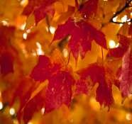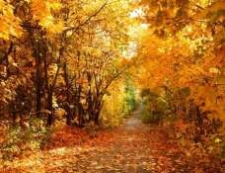Бесіда з елементами розповіді з метою формування уявлення про ознаки осені, осінні місяці.

Розгляньте ілюстрації.
Яка пора року на них зображена? Як ви здогадалися? Які ще ви знаєте пори року? Що таке осінь?

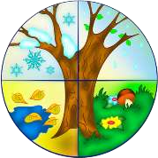
Осінь-це перехід від літа до зими.

Розповідь про осінні місяці.
Осінь завжди подорожує не сама, а зі своїми синочками. Як їх звати? Визначимо, відгадавши їх загадки.

Загадка:
Знов лункий шкільний дзвінок Нас покликав на урок,
Як цей місяць звати?
Прошу відгадати. (Вересень)
Розповідь вчителя про вересень з опорою на мнемотаблицю.
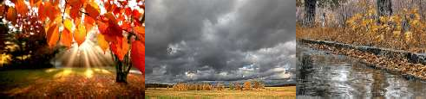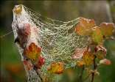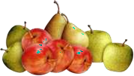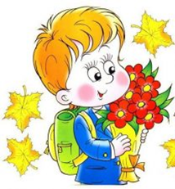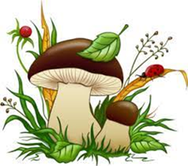

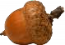

Слово «вересень» походить від назви вічнозеленого куща – вересу, який росте на Поліссі. Оскільки верес починає масово цвісти восени, то і місяць назвали на його честь. Спершу вересень звався «ревун», «марев», тому що в цей період масово перегукувалися олені. Пізніше назвали «сівнем»- від періоду сівби озимих зернових, «маїком» - од зелені озимини. У давнину 14 вересня було початком Нового року.
Вправа « Складіть прислів’я».
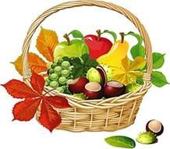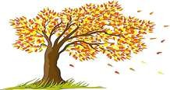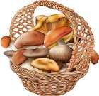
щедра на Осінь все Як ви розумієте це прислів’я?
Дидактична гра «Збери овочі та фрукти».
Відгадайте ще одну загадку. Кличуть нас ліси, поля, сади Назбирати осені плоди.
Із дерев спадає листя жовте,
То землею ходить місяць (Жовтень).
Розповідь вчителя з опорою на мнемотаблицю.


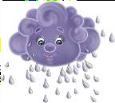

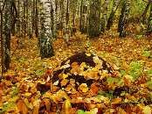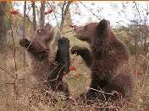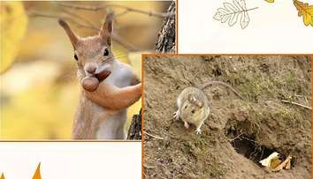

Місяць жовтень отримав назву від природного явища – пожовтіння листя на рослинах. У вжитку була й інша назва – «паздерник», що походить від промислу, пов’язаного із переробкою льону та конопель. Пізніше його ще називали «хмурень»,
«зазимник». А оскільки із жовтня починали справляти весілля, його «охрестили» й
«весільником».
Дидактична гра «Парасолька»
На парасольках написані слова потрібно поставити парасольки від більшої до меншої і прочитати прислів’я.( Осінь іде – дощі за собою веде)


Фізхвилинка Птахи відлітають Листя опадає
Часто ідуть (кап-кап) Дмуть сильні вітри,
листя з дерев зривають
У садах і на городах урожай збирають

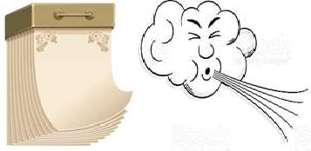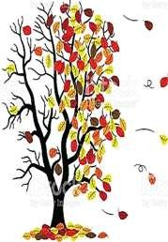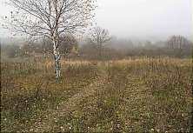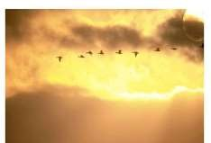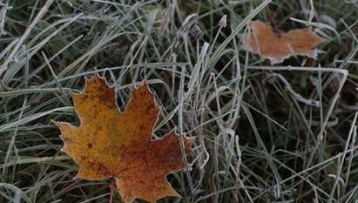Загадка
Краплі з неба, дахів, стріх, Дощ холодний, перший сніг. Почорнів без листя сад.
Що за місяць? (Листопад) Словникова робота.

Жовтіє і опадає листя дерев – листопад  Розповідь вчителя.

Ще одне явище природи - листопад – стало причиною назви третього осіннього місяця. У давнину листопад називали «братчини. Це від назви давнього обряду, що звався «братчина». Його справляли в листопаді. Якщо сусіди хотіли заприятелювати між собою, то купували в пасічників бджолиний рій. З весни до осені гуртом доглядали його. Зібраний мед ділили порівну. На це свято збиралися сім’ями, гуляли чи, як казали в народі, браталися. Були ще назви «листопадень», «падолист»,
«напівзимник».

Узагальнення знань, умінь, навичок Вірш
Матінка-Осінь полями іде, Трійко хлоп’ят за собою веде. Кожен назве їх, бо кожен їх знає
Перший – у вирій пташок відряджає. Другий же-золотом ліс прикрашає Третій-то золото вітром зриває.
Вправа «Незакінчене речення» Вересень називається так тому,що… Жовтень має таку назку тому,що Листопад назвали так тому,що Дидактична гра «Долоньки»
Назвіть ознаки осені в неживій природі . Робота в парах. Скласти картинку і описати її.

Підсумок уроку. Рефлексія
За якою порою року йде осінь? Скільки осінніх місяців? Назвіть їх. VІ. Домашнє завдання

